**Как нарисовать футболиста карандашом поэтапно**

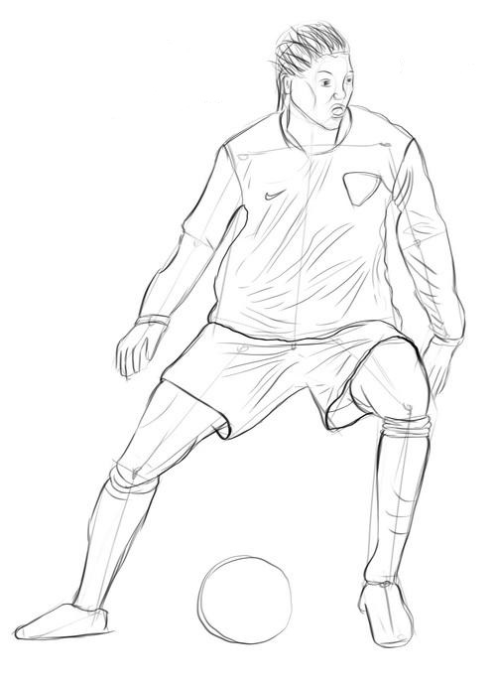

**Шаг первый**

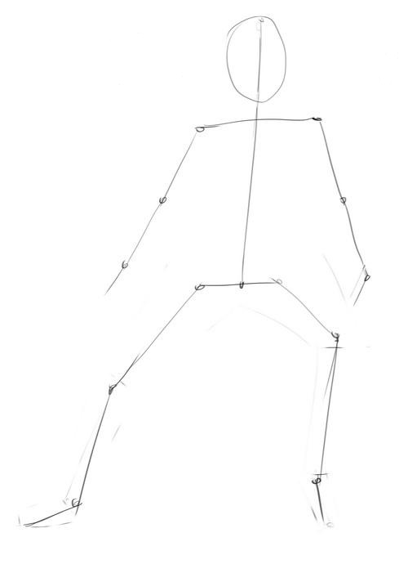

**Шаг второй**

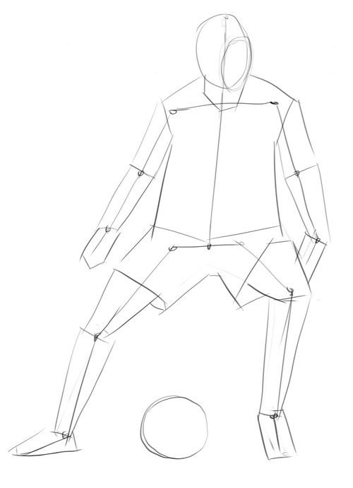

**Шаг третий**

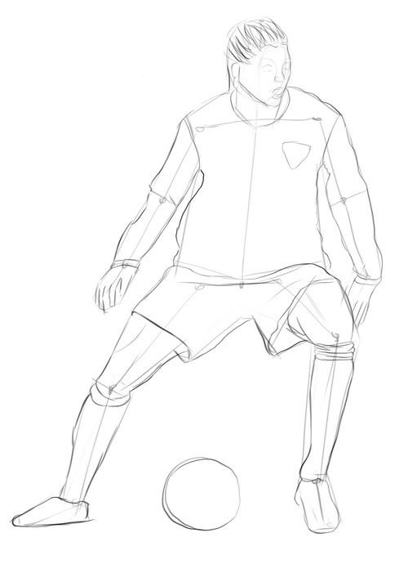

**Шаг четвёртый**



## ****Как нарисовать гимнастку карандашом поэтапно****

## C:\Users\Компьютер\Desktop\0.jpg

Шаг первый. В центре листа рисуем несколько окружностей, соединенных между собой. Как внизу на картинке.

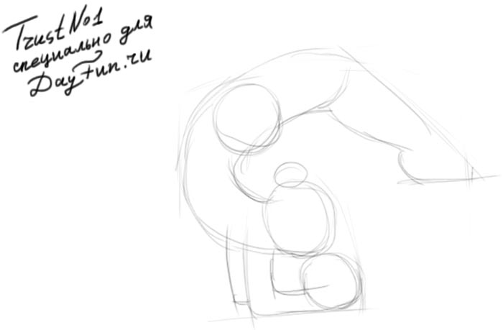

Шаг второй. Используя контуры этих фигур, изобразим тело девушки.

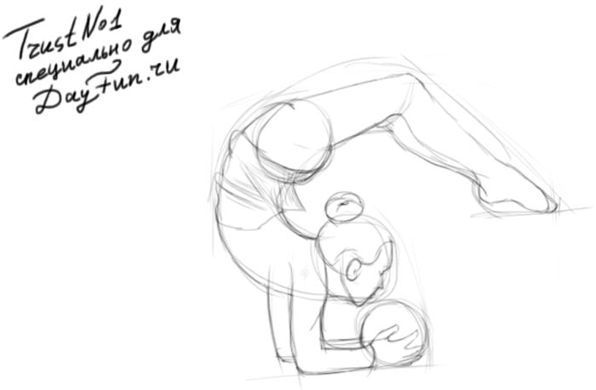

Шаг третий. Поправим контуры, выделим волосы, лицо, руки, туловище и ножки.

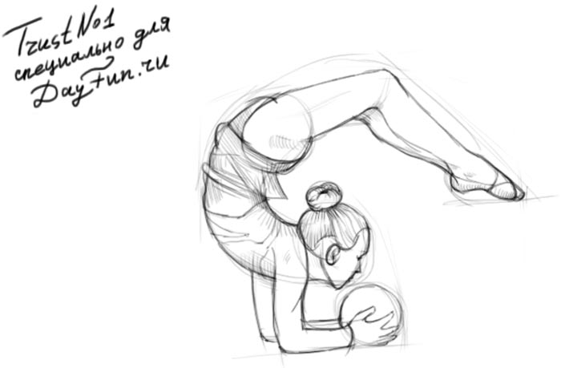

Шаг четвертый. Удалим ненужные линии и добавим штриховки.

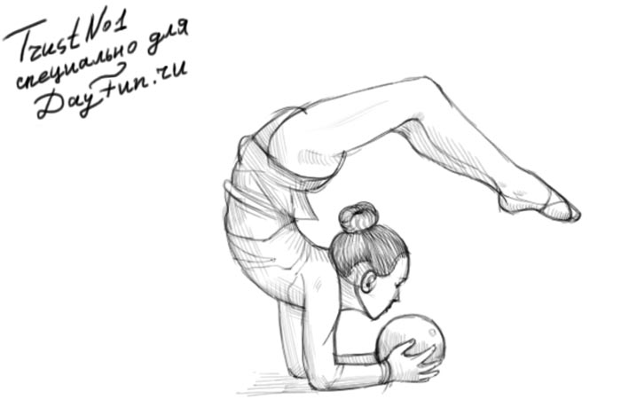

## ****Как нарисовать хоккеиста карандашом поэтапно****

Шаг первый.

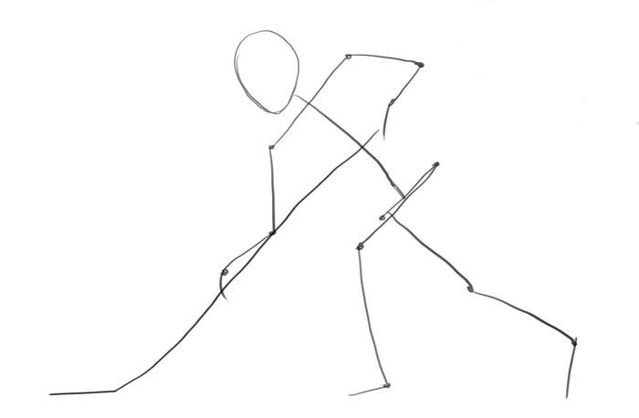

Шаг второй.

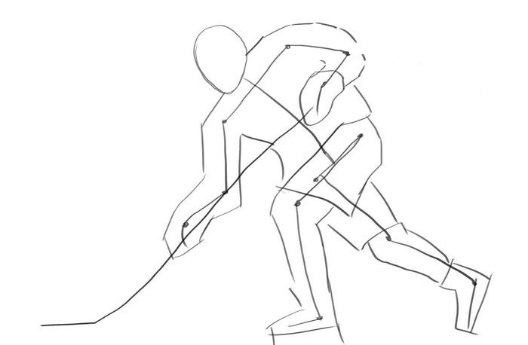

Шаг третий.

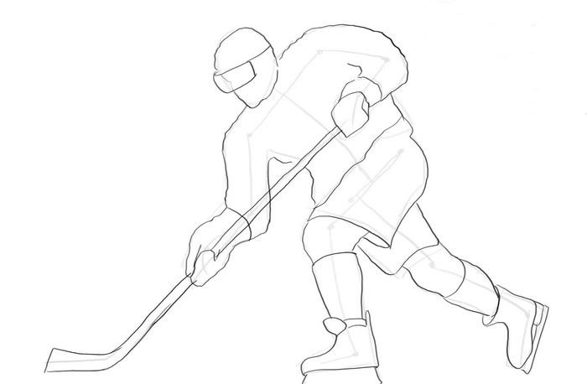

Шаг четвёртый.

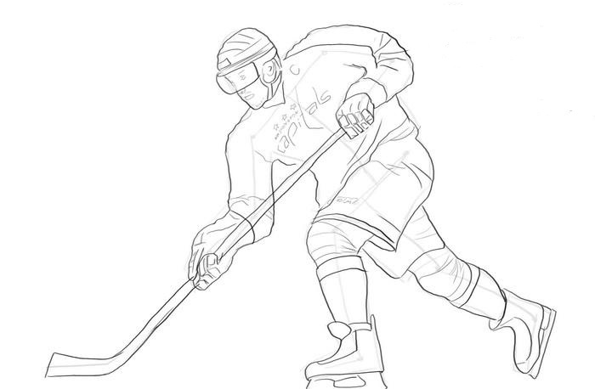

Шаг пятый.

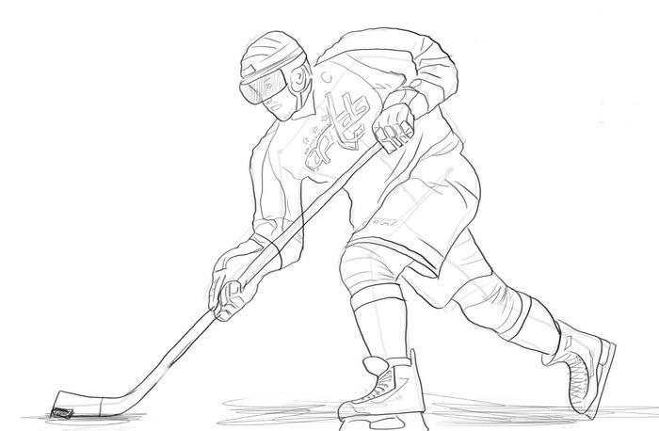

## ****Как нарисовать фигуристку на льду****

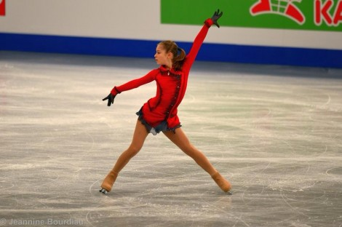

**Шаг первый**

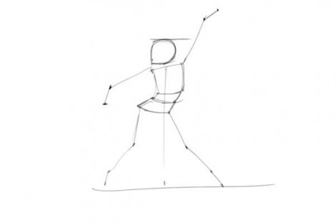

**Шаг второй**

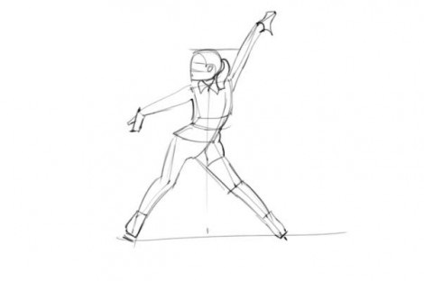

**Шаг третий**

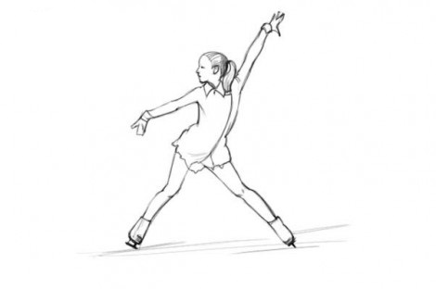

**Шаг четвёртый**

